**1) Necessidade da mudança**

A Spotmusic é uma startup posicionada no mercado de música no qual seu produto tem grande potencial de crescimento.

Desde sua criação a empresa preocupou-se em lançar o produto no mercado e logo assegurar seu correto funcionamento e disponibilidade na nuvem para seu crescente público.

Em razão de limitação de recursos, outros aspectos de tecnologia não estiveram no foco de atenção da Spotmusic.

A empresa, agora capitalizada por um Startup Funding, quer revisar sua arquitetura tecnológica, assegurando que características como arquitetura moderna, segurança, escalabilidade e disponibilidade sejam levadas ao estado da arte.

**2) Decisões de arquitetura**

Assunto: Definir nova arquitetura de TI

Alternativas:

a)

* Cloud pública
* Cloud privada
* Cloud híbrida

b)

* Manter tipo de arquitetura monolítica
* Adotar modelo de arquitetura com micro-serviços

Decisão:

1. Cloud pública
2. Arquitetura de microservices.

Justificativa:

a) A cloud pública oferece as mesmas vantagens de escalabilidade dos demais tipos de cloud, entretanto oferece maior segurança e privacidade.

b) A arquitetura de microservices oferece as melhores condições para se fazer mudanças nos sistemas da empresa, atender mais rapidamente aos usuários internos e externos da empresa, mais segurança, por exemplo.

**3) Solução proposta**

Será adotada arquitetura de micro-serviços. Com este modelo de arquitetura cada funcionalidade da Spotmusic será tratada como um sistema independente do outro, encapsuladas em containers, com seu respectivo banco de dados.

Essa independência permite que se faça quaisquer atualizações ou alterações em cada funcionalidade sem ter de parar nas demais, ou colocar em risco o funcionamento de todo o sistema.

As diversas equipes de TI, como desenvolvedores, administradores de sistemas e security, por exemplo, trabalham juntas e em paralelo. Essa maior integração entre as equipes de trabalho possibilita mais entregas, e em menos tempo, tanto aos clientes internos da empresa quanto aos seus clientes externos.

Essa integração entre as equipes de trabalho desde o início dos trabalhos assegura ainda maior aderências às expectativas dos usuários e áreas de negócio, bem como maior segurança nos desenvolvimentos.

A empresa se tornará mais ágil.

**Benefícios para Spotmusic**

**Agilidade:** Mais entregas ao mercado com maior confiabilidade e em menor tempo.

**Segurança:** Mais segurança já que as administradores e te equipe de segurança participarão dos desenvolvimentos desde seu início até seu fim. Além disso, o novo modelo de arquitetura

tecnológica também propiciará maior segurança em função da utilização de containers, APIs.

**Escalabilidade**: A utilização de cloud privada assegurará escalabilidade e segurança.

**Custos:** A utilização de Infraestrutura como Serviço (IAAS) possibilitará que os dispêndios com ti sejam administrados como Despesas (OPEX) e não como Investimentos. Requerendo a aplicação de menos capital no parque tecnológico da empresa.

**UX:** A experiência do usuário será melhor atendida já que Spotmusic poderá iniciar projetos específicos para esse fim sem impactos a todo seus sistema e também os disponibilizará rapidamente aos usuários.

**Melhores práticas:** Essa nova infraestrutura favorece a adoção das práticas mais modernas de operação e gestão de TI e adoção ferramentas que facilitarão ainda melhor formalização de documentações de TI.

Em resumo, a empresa estará pronta para crescer de forma sustentável entregando exatamente o serviço demandado e sem ociosidade em seu parque tecnológico.

As tecnologias utilizadas para atender ao solicitado pela Spotmusic estão dispostas na Visão Geral de Arquitetura abaixo:

**Riscos**

R1: Perda de acesso aos dados da nuvem

Mitigação: Backup a cada dois dias.

R2: Falha de link

Mitigação: Utilização de link redundante

**Premissas:**

P1: A aplicação terá 3 ambientes: desenvolvimento, homologação e produção

P2: A aplicação estará disponível para Android e IOS.

**Diagrama de componentes:**

AS-IS

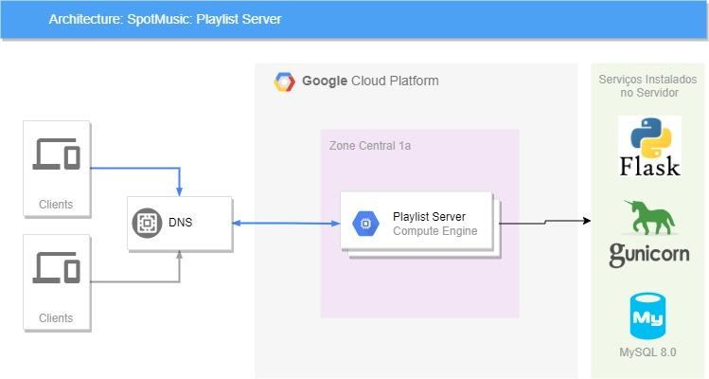

PIPELINE

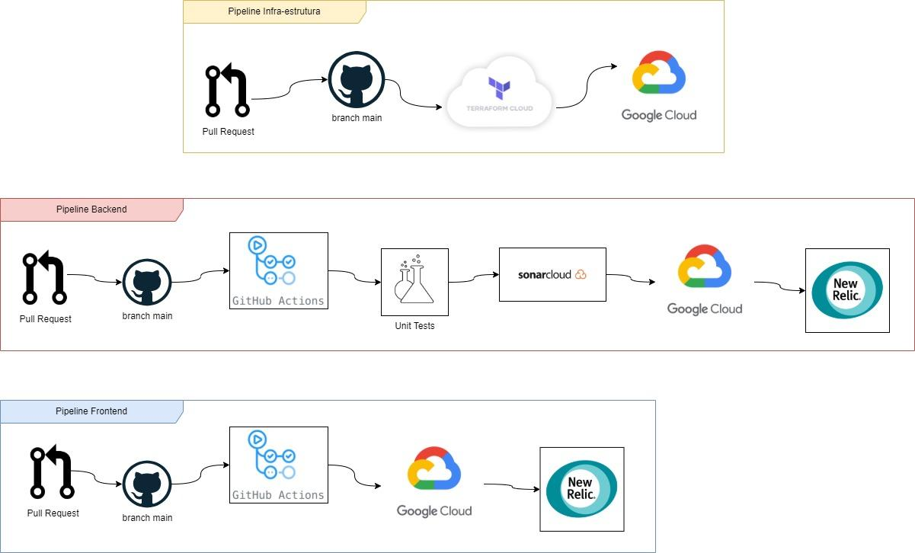

POC:

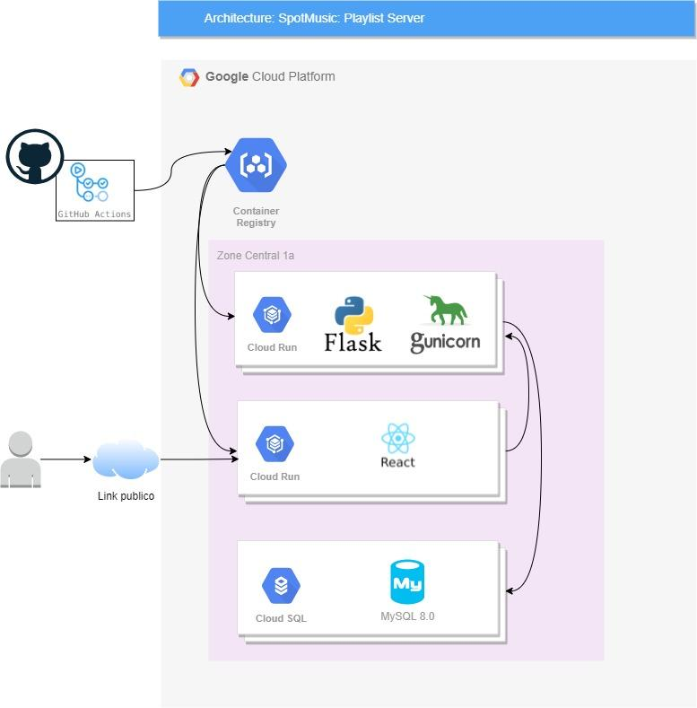

**Modelo de roadmap para esteira**

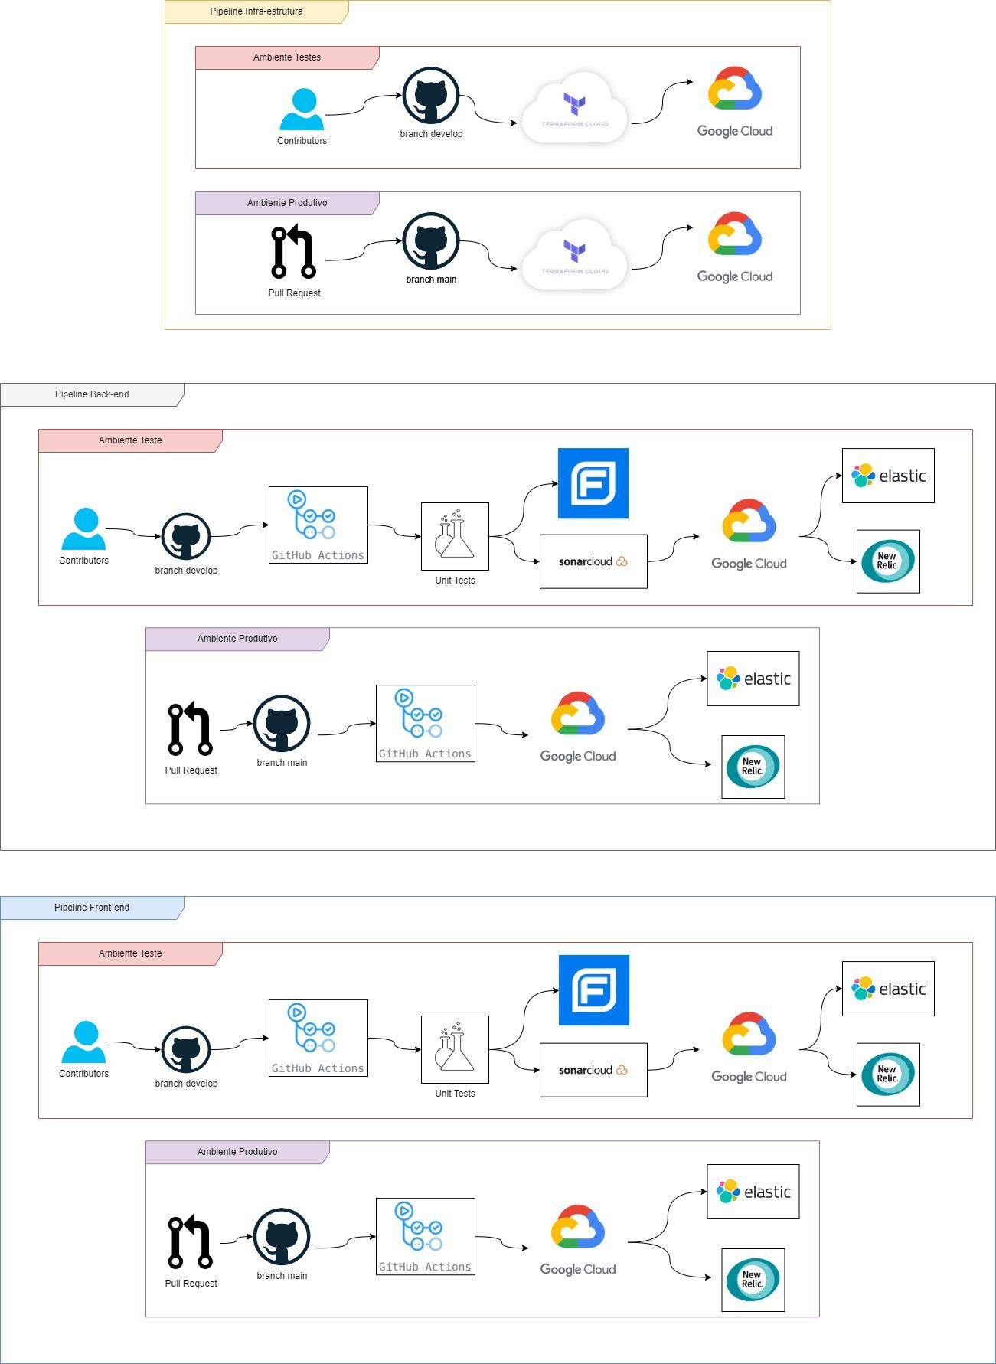

**Modelo de roadmap para aplicação**

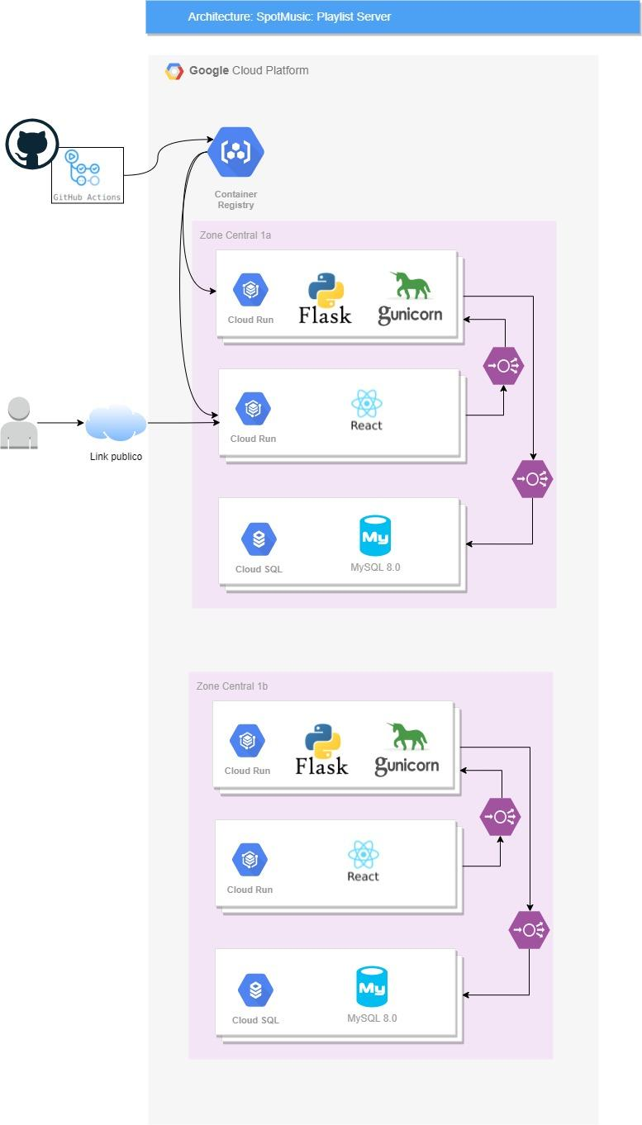

**4) SLAs:**

Traga elementos que garantam um SLA de uptime e downtime - Descreva os SLAs acordados com base no que foi proposto de solução.

**Percentual mensal de uptime:**

1) Disponibilidade de serviços: => 99,00% do tempo entre 7 horas da manhã e 22 horas. E => 70% entre 23 e 6 horas da manhã.

2) Armazenamento de dados: Armazenamento de 100% dos dados armazenados com backups a cada 2 dias.

3) Segurança:

4) Escalabilidade: Atendimento da escalabilidade demanda

Caso disponibilidade média acordada não seja assegurada será concedido acréscimo em horas de serviço equivalente ao tempo excedente de indisponibilidade.